**Внеклассное мероприятие.  1 б класс.**

**«Правила дорожные – всем детям знать положено».**

**Цель**:

- привитие навыков безопасного поведения на дорогах; пропаганда правил дорожного движения среди учащихся.

**Задачи:**

-углубить  и закрепить знания детей по ПДД;

-развить логику, мышление, творческие способности детей;

-воспитывать культуру безопасного поведения на улицах и дорогах;

**Ход мероприятия.**

**Учитель:** Ребята! Сегодня у нас необычное занятие. Мы сегодня будем соревноваться друг с другом в знании ПДД.

1.Нам может улица задать

Вопросов очень много,

Но первое, что надо знать,-

Как перейти дорогу.

Хочу сказать заранее:

Дорога не игрушки.

Здесь главное внимание

И ушки на макушке.

2.При переходе не спеши,

Оставим все забавы

И хорошенько поглядим

Налево и направо.

Чтоб скрыться что-то не могло

От пешехода взора.

И быть, конечно, не должно

Помехи для обзора.

3.Дорогу каждый перейдет  
И правильно и просто,  
Где пешеходный переход,  
А также перекресток.

О том, что это важно знать,

Давайте не забудем.

И правила все соблюдать,

Конечно, все мы будем.

**Разминка. «Да или нет».**  
Быстрая в городе очень езда. Правила знаешь движения?  
*Дети:* Да.  
Вот в светофоре горит красный свет. Можно идти через улицу?  
*Дети:* Нет.  
Ну, а зеленый свет горит, вот тогда можно идти через улицу?  
*Дети:*Да.  
Сел в трамвай, не взяв билет. Светофор: Так поступать полагается?  
*Дети:* Нет.  
Старушка - преклонные очень года. Ты место ей уступишь?   
*Дети:* Да.  
**Учитель**: - Вы уже знаете, что для того чтобы на дорогах было безопасно, все транспортные средства подчиняются строгим законам дорожного движения. Знать и выполнять правила поведения на улицах должны и все пешеходы: взрослые и дети.

**(Участвуют 2 команды)**

**Команда «Светофор».**

На посту в любое время,

Внимание, глядит в упор

На вас трехглазый светофор –

Зеленый, желтый, красный глаз.

Он каждому дает приказ!

**Команда «Дорожный знак».**

Самый малый знак дорожный,

Он стоит не просто так,

Будьте, люди, осторожны,

Уважайте каждый знак!

**1 конкурс.**

1) В каком порядке расположены сигналы  светофора сверху вниз? (Красный, желтый, зеленый).

2) Что обозначает красный цвет светофора? (Стоп)

3) Что обозначает желтый цвет светофора? (Внимание, приготовиться к пути)

4) Что такое зебра? (Пешеходный переход)

5) Как нужно обходить автобус? (Только сзади, а еще лучше подождать когда он уедет)

6) Что такое перекресток? (Пересечение улиц)

7) Как нужно вести себя в транспорте? (Громко не разговаривать, не кричать, не толкаться, уступать место старшим и обязательно оплачивать проезд)

8) Как называется проезжая часть дороги с твердым покрытием? (Шоссе)

9) Как называется человек едущий на транспорте? (Пассажир)

10) Как называется человек совершающий движение пешком? (Пешеход)

11) Как называется место ожидания автобуса? (остановка)

12) Какие вида транспорта, работающие от электричества, вы знаете? (Троллейбус, трамвай, электричка)

**2 конкурс**. «Знаете ли Вы дорожные знаки»- Ваша задача определить, что это за дорожный знак и что означает. (Учитель показывает по очереди дорожные знаки, учащиеся угадывают)

**3 конкурс**«Отгадай загадку»

1.Тихо ехать нас обяжет,

Поворот вблизи покажет

И напомнит, что и как,

Вам в пути… (дорожный знак).

2.Что за «зебра» на дороге?

Все стоят, разинув рот.

Ждут, когда мигнет зеленый,

Значит это… (переход)

3.Стало с краю улицы в длинном сапоге

Чучело трехглазое на одной ноге.

Где машины движутся,

Где сошлись пути,

Помогает людям дорогу перейти.(Светофор)

4.Дом на рельсах тут как тут,

Всех умчит он в пять минут.

Ты садись и не зевай,

Отправляется… (трамвай)

5. Пьет бензин как молоко,

Может бегать далеко.

Возит грузы и людей,

Ты знаком, конечно, с ней.

Обувь носит из резины,

Называется … (машиной).

6.Полосатая лошадка

Её зеброю зовут,

Но не та, что в зоопарке,

По ней люди все идут. (пешеходный переход)

**5 конкурс. Собери машину"**  
*Каждая команда получает конверт с "разобранной машиной" (пазлы). Выигрывает та команда, которая соберёт машину первой.*  
**6 конкурс. "Светофор"**  
В центре класса устанавливается "Светофор". Участникам игры нужно быть очень внимательными. Когда ведущий поднимает зелёный воздушный шар, то ребята должны топать ногами, будто идут; когда поднимает жёлтый воздушный шар, то ребята должны хлопать в ладоши, при красном воздушном шаре в зале должна стоять тишина. Выигрывает та команда, ребята которой были более внимательнее.

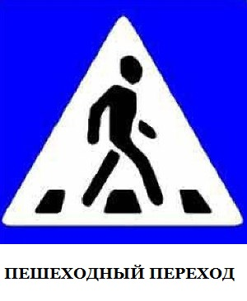

**«Пешеходный переход»** - это информационно-указательный знак.

Он указывает на место наземного перехода проезжей части улицы. Устанавливается такой знак возле специальной разметки для пешеходов - «зебры».

Обратите внимание ребенка, что есть еще один такой же знак, но треугольный. Он предупреждающий (треугольный) знак, который также называется «Пешеходный переход». Он не обозначает место перехода для пешеходов, а предупреждает водителя о приближении к переходу.

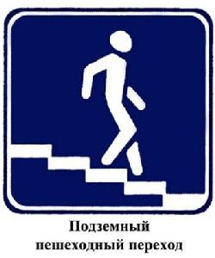

«Подземный пешеходный переход» - это информационно-указательный знак . Этот знак указывает на место подземного перехода проезжей части улицы. Устанавливается возле входа в переход.

Если у вас по дороге в садик или в школу есть подземный переход, то обязательно покажите его ребенку.

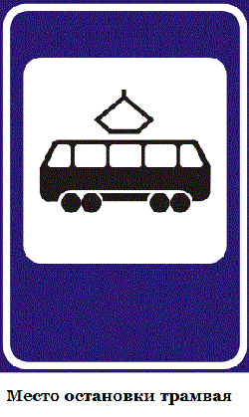**«Место остановки трамвая»** - это также информационно-указательный знак. Он информирует и указывает нам на то, что в этом месте останавливается общественный транспорт.   
  
Устанавливается этот знак вплотную к посадочной площадке - месту ожидания транспорта для пассажиров.

Родителями следует объяснить ребенку, что этот дорожный знак, также как и предыдущий, важен как для пешеходов, так и для водителей.

Пешеход по нему сориентируется где находится остановка, а водитель будет внимателен, потому что на остановках могут быть люди (и особенно дети).

Рассказывая об этом знаке, обязательно повторите ребенку как следует вести себя малышам на остановке (нельзя бегать, выскакивать на проезжую часть).

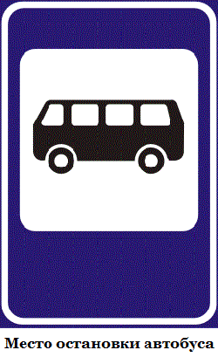**«Место остановки автобуса»** - это также информационно-указательный знак. Он информирует и указывает нам на то, что в этом месте останавливается автобус.   
  
Устанавливается этот знак вплотную к посадочной площадке - месту ожидания транспорта для пассажиров.

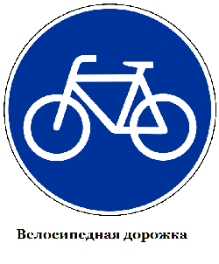**«Велосипедная дорожка»** -  это предписывающий знак. Разрешает движение только на велосипедах и мопедах. Другим видам транспорта заезжать на нее не разрешается. По велосипедной дорожке могут двигаться и пешеходы, если нет тротуара или пешеходной дорожки.

Если ваш ребенок уже умеет кататься на велосипеде, то вам следует объяснить ему, что ездить он может на своем велоконе только во дворе дома. И та, где есть вот такой знак.

Велодорожки созданы специально для велосипедистов. Возможно у вас в городе есть такие зоны для катания на велосипедах.

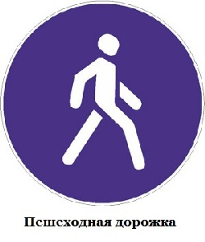

**«Пешеходная дорожка»** - gредписывающий знак. Иногда на улицах устраивают такую специальную дорожку, предназначенную только для пешеходов.

На этой дорожке надо соблюдать общие правила поведения для пешеходов: придерживаться правой стороны; не мешать другим пешеходам.

Детям следует объяснить, что нельзя устраивать игры на пешеходной дорожке, кататься на санках. Ездить на велосипеде по пешеходной дорожке тоже запрещено.

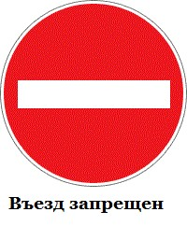

**«Въезд запрещен»** - это запрещающий знак. Все запрещающие знаки красные.

Этот знак запрещает въезд любых транспортных средств, в том числе и велосипедов, на участок дороги, перед которым он установлен.

Действие его не распространяется лишь на общественный транспорт, маршруты которого проходят по данному участку. Велосипедист, увидев этот знак, должен сойти с велосипеда и вести его по тротуару, соблюдая правила движения пешеходов.

Напомните ребенку, что если он сам везет свой велосипед, а не едет на нем, то он считается пешеходом.

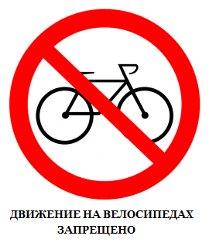

**«Движение на велосипедах запрещено»** - еще один запрещающий знак.   
Этот знак запрещает движение на велосипедах и мопедах. Устанавливается он в местах, где двигаться на велосипеде может быть опасно.

Обычно этот знак помещают на улицах с большим движением транспорта.

Следует помнить, что на автомагистралях езда на велосипеде запрещена, даже если не стоит запрещающий знак.

Я считаю, что этот знак и правила связанные с ездой на велосипеде должен знать каждый ребенок, ведь дети так любят кататься и при возможности захотят проехать по автодороге.

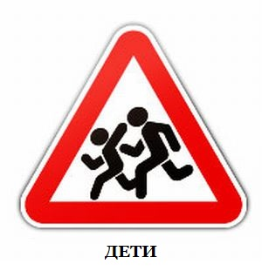

**«Дети»** - предупреждающий знак.

Этот знак предупреждает водителя о возможном появлении детей на дороге. Устанавливается он вблизи детского учреждения, например, школы, оздоровительного лагеря, игровой площадки.

Но родители должны предупредить ребенка, что этот знак не означает место для перехода дороги детьми!Поэтому ребенок-пешеход должен переходить улицу в том месте, где пешеходный переход разрешен и есть соответствующий знак.

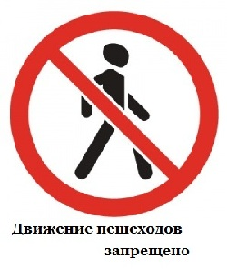

**«Движение пешеходов запрещено»** - запрещающий знак.

Этот знак запрещает передвижение пешеходов. Устанавливается он в местах, где двигаться пешком может быть опасно.

Этот знак часто используют для временного ограничения движения пешеходов, например, на время проведения дорожных работ или ремонта фасадов домов.

Следует помнить, что на автомагистралях и проезжей части дорог движение пешеходов запрещено всегда, даже если не установлен запрещающий знак.

**«Да или нет».**  
Быстрая в городе очень езда. Правила знаешь движения?  
*Дети:* Да.  
Вот в светофоре горит красный свет. Можно идти через улицу?  
*Дети:* Нет.  
Ну, а зеленый свет горит, вот тогда можно идти через улицу?  
*Дети:*Да.  
Сел в трамвай, не взяв билет. Светофор: Так поступать полагается?  
*Дети:* Нет.  
Старушка - преклонные очень года. Ты место ей уступишь?   
*Дети:* Да.  
**Собери машину"**  
*Каждая команда получает конверт с "разобранной машиной" (пазлы). Выигрывает та команда, которая соберёт машину первой.*  
**"Светофор"**  
В центре класса устанавливается "Светофор". Участникам игры нужно быть очень внимательными. Когда ведущий поднимает зелёный воздушный шар, то ребята должны топать ногами, будто идут; когда поднимает жёлтый воздушный шар, то ребята должны хлопать в ладоши, при красном воздушном шаре в зале должна стоять тишина. Выигрывает та команда, ребята которой были более внимательнее.